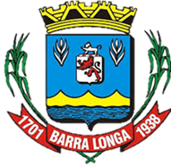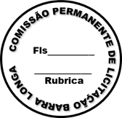**PREFEITURA MUNICIPAL DE BARRA LONGA**

**CNPJ 18.316.182/0001-70**

Rua Matias Barbosa, 40, Centro **- Barra Longa/MG, CEP 35.447-000**

**Tel.: (31)3877-5282 e-mail: licitacao@barralonga.mg.gov.br**

**EXTRATO DE RATIFICAÇÃO DE DISPENSA DE LICITAÇÃO**

**PROCESSO ADMINISTRATIVO Nº 085/2025 – DISPENSA DE LICITAÇÃO Nº 039/2025**

**No uso das atribuições que me foram conferidas, da Lei Federal 14.133/2021, RATIFICO A DISPENSA DE LICITAÇÃO 039/2025, nos termos descritos abaixo:**

**Objeto a ser contratado: Registro de preço para futura e eventual contratação de manutenção preventiva e corretiva em equipamentos odontológicos, com encargos complementares para melhoria dos mesmos, a fim de atender às demandas da saúde do Município de Barra Longa/MG.**

**Contratado: ODONTOTÉCNICA LTDA., CNPJ: 18.516.153/0001-51;**

**Prazo de Vigência: 12 meses; Valor total: R$ 58.280,00 (cinquenta e oito mil duzentos e oitenta reais); Barra Longa/MG, 29 de julho de 2025; Elson Aparecido Oliveira- Prefeito Municipal.**